1. **Интерне́т** (англ. **Internet**, МФА: [ˈɪn.tə.net]) — всемирная система объединённых компьютерных сетей для хранения, обработки и передачи информации. Часто упоминается как Всемирная сеть и Глобальная сеть, а также просто Сеть.
2. Службы Интернета  — это системы, предоставляющие услуги пользователям Интернета. К ним относятся: электронная почта, WWW, телеконференции, списки рассылки, FTP, IRC, а также другие продукты, использующие Интернет как среду передачи информации.
3. Узел сети Internet - это часть компьютерной сети или устройство, соединенное с другими участниками (узлами) данной сети. Это может быть как компьютер, так и специальный коммутатор, маршрутизатор или концентратор.
4. «Клиент — сервер» ([англ.](https://ru.wikipedia.org/wiki/%D0%90%D0%BD%D0%B3%D0%BB%D0%B8%D0%B9%D1%81%D0%BA%D0%B8%D0%B9_%D1%8F%D0%B7%D1%8B%D0%BA) client–server) — вычислительная или сетевая архитектура, в которой задания или сетевая нагрузка распределены между поставщиками услуг, называемыми серверами, и заказчиками услуг, называемыми клиентами.
5. Сетевой протокол - это набор правил, позволяющий осуществлять соединение и обмен данными между двумя и более включёнными в сеть компьютерами. Фактически разные протоколы зачастую описывают лишь разные стороны одного типа связи; взятые вместе, они образуют так называемый стек протоколов. Названия "протокол" и "стек протоколов" также указывают и на программное обеспечение, которым реализуется протокол.
6. **HTTP** — это [протокол](https://developer.mozilla.org/ru/docs/%D0%A1%D0%BB%D0%BE%D0%B2%D0%B0%D1%80%D1%8C/%D0%BF%D1%80%D0%BE%D1%82%D0%BE%D0%BA%D0%BE%D0%BB), позволяющий получать различные ресурсы, например HTML-документы. Протокол HTTP  лежит в основе обмена данными в Интернете. HTTP является протоколом клиент-серверного взаимодействия, что означает инициирование запросов к серверу самим получателем, обычно веб-браузером (web-browser). Полученный итоговый документ будет (может) состоять из различных поддокументов являющихся частью итогового документа: например, из отдельно полученного текста, описания структуры документа, изображений, видео-файлов, скриптов и многого другого.
7. 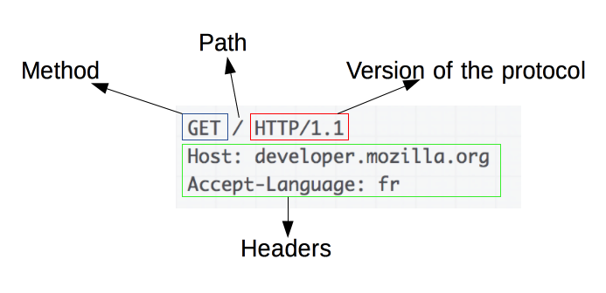Запросы содержат следующие элементы:

* HTTP-[метод](https://developer.mozilla.org/en-US/docs/Web/HTTP/Methods), обычно глагол подобно [GET](https://developer.mozilla.org/ru/docs/Web/HTTP/Methods/GET), [POST](https://developer.mozilla.org/ru/docs/Web/HTTP/Methods/POST) или существительное, как [OPTIONS](https://developer.mozilla.org/ru/docs/Web/HTTP/Methods/OPTIONS) или [HEAD](https://developer.mozilla.org/ru/docs/Web/HTTP/Methods/HEAD), определяющее операцию, которую клиент хочет выполнить. Обычно, клиент хочет получить ресурс (используя GET) или передать значения [HTML-формы](https://developer.mozilla.org/en-US/docs/Web/Guide/HTML/Forms)(используя POST), хотя другие операция могут быть необходимы в других случаях.
* Путь к ресурсу: URL ресурсы лишены элементов, которые очевидны из контекста, например без [protocol](https://developer.mozilla.org/ru/docs/%D0%A1%D0%BB%D0%BE%D0%B2%D0%B0%D1%80%D1%8C/%D0%9F%D1%80%D0%BE%D1%82%D0%BE%D0%BA%D0%BE%D0%BB) (http://), [domain](https://developer.mozilla.org/ru/docs/%D0%A1%D0%BB%D0%BE%D0%B2%D0%B0%D1%80%D1%8C/%D0%94%D0%BE%D0%BC%D0%B5%D0%BD) (здесь developer.mozilla.org), или TCP [port](https://developer.mozilla.org/ru/docs/%D0%A1%D0%BB%D0%BE%D0%B2%D0%B0%D1%80%D1%8C/%D0%9F%D0%BE%D1%80%D1%82" \o "port: Для подключенного к сети компьютера с IP address, порт –  это конечная точка входа для коммуникаций. Порты обозначаются числами, и до 1024 каждому порту по умолчанию назначен некоторый протокол.) (здесь 80).
* Версию HTTP-протокола.
* [Заголовки](https://developer.mozilla.org/en-US/docs/Web/HTTP/Headers)  (опционально), предоставляюшие дополнительную информацию для сервера.
* Или тело, для некоторых методов, таких как POST, которое содержит отправленный ресурс.

1. 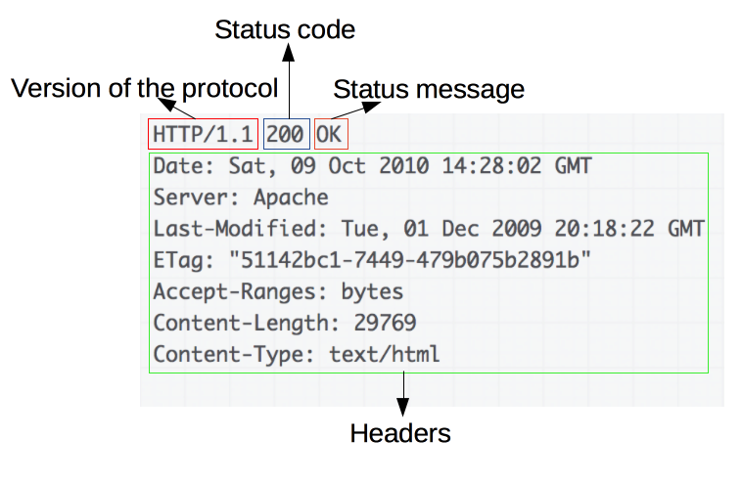Ответы содержат следующие элементы:

* Версию HTTP-протокола.
* [HTTP код состояния](https://developer.mozilla.org/en-US/docs/Web/HTTP/Status), сообщающий об успешности запроса или причине неудачи.
* Сообщение состояния -- краткое описание кода состояния.
* HTTP [заголовки](https://developer.mozilla.org/en-US/docs/Web/HTTP/Headers), подобно заголовкам в запросах.
* Опционально: тело, содержащее пересылаемый ресурс.

1. Веб-приложение — [клиент-серверное](https://ru.wikipedia.org/wiki/%D0%9A%D0%BB%D0%B8%D0%B5%D0%BD%D1%82_%E2%80%94_%D1%81%D0%B5%D1%80%D0%B2%D0%B5%D1%80) приложение, в котором [клиент](https://ru.wikipedia.org/wiki/%D0%9A%D0%BB%D0%B8%D0%B5%D0%BD%D1%82_(%D0%B8%D0%BD%D1%84%D0%BE%D1%80%D0%BC%D0%B0%D1%82%D0%B8%D0%BA%D0%B0)) взаимодействует с [веб-сервером](https://ru.wikipedia.org/wiki/%D0%92%D0%B5%D0%B1-%D1%81%D0%B5%D1%80%D0%B2%D0%B5%D1%80) при помощи [браузера](https://ru.wikipedia.org/wiki/%D0%91%D1%80%D0%B0%D1%83%D0%B7%D0%B5%D1%80)
2. Фронтенд (англ. Front-end) — клиентская сторона пользовательского интерфейса к программно-аппаратной части сервиса. Бекенд (англ. back-end) — программно-аппаратная часть сервиса.
3. Как следует из названия, кроссплатформенность подразумевает создание приложений, которые могут работать в различных операционных системах. После написания кода приложения его можно развернуть на разных устройствах и платформах, не беспокоясь о проблемах несовместимости. Это универсальный подход, который широко используется для экономии времени и денег на разработку. Часто для этого используются специализированные кроссплатформенные фреймворки.
4. 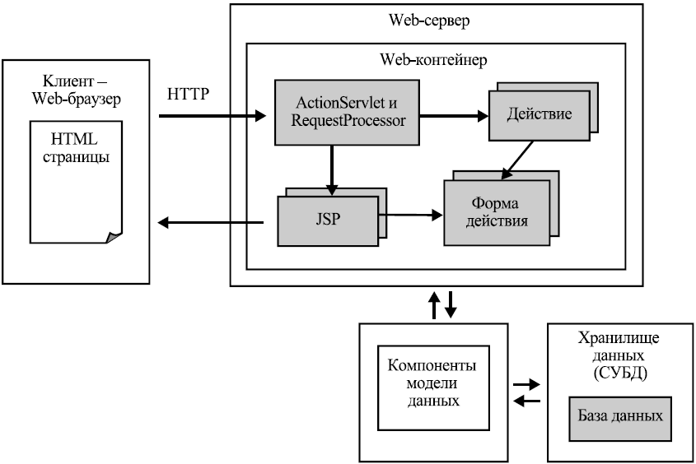
5. 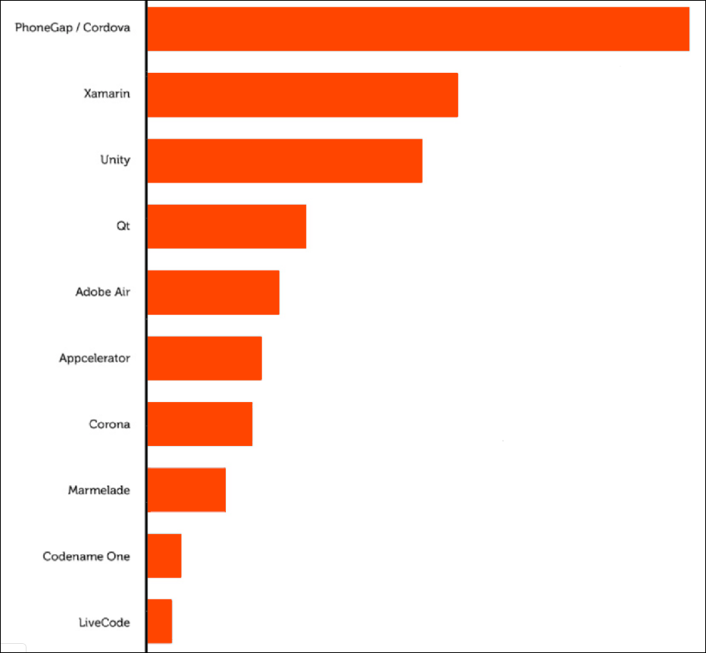
6. Асинхронность позволяет вынести отдельные задачи из основного потока в специальные асинхронные методы или блоки кода.
7. <https://dev-gang.ru/article/xmlhttprequest-protiv-fetch-api-czto-luczshe-dlja-otpravki-ajax-v-2019-godu-vd0qcrgiq5/>
8. Node.js — это опенсорсная кроссплатформенная среда выполнения для JavaScript, которая работает на серверах. Платформа Node.js построена на базе JavaScript движка V8 от Google, который используется в браузере Google Chrome. Данная платформа, в основном, используется для создания веб-серверов, однако сфера её применения этим не ограничивается.
9. <https://habr.com/ru/company/ruvds/blog/422893/>